こんなことはないですか？

○しつけのためにはたたくことも必要
○口で言っても分からないから、どつくしかない
○子どもが傷つくくらいの言葉で怒ることが大切
○長い時間、説教をしないと意味がない

⇒しかし、これらは体罰・暴言になります
何らかの苦痛や不快感を意図的にもたらす
行為は体罰です
体罰とは？

・ 言葉で３回注意したけど言うことを聞かないので、
ほほをたたいた
・ 大切なものにいたずらをしたので、 長時間正座を
させた
・ 友達を殴ってケガをさせたので、 同じように子どもを殴った
・ 他人のものをとったので、お尻をたたいた
・ 宿題をしなかったので 、夕ご飯を与えなかった
- 掃除をしないので、雑巾を顔におしつけた
→ これらはすべて体罰です

体罰は身体的虐待にあたり
暴言は心理的虐待にあたります
体罰は法律※で禁じられています

※児童虐待の防止等に関する法律

体罰・暴言はどうして良くないのか

エスカレートする
□ 最初は「口だけで注意」であっても、言うことをきかなくなると、
より怖い気持ちにさせないといけないと思い、体罰に発展し、それでも言うことをきかないと体罰がエスカレートする

□ 体罰によってケガをする □ 体罰はしても良いものだと思い、
□ 大人に自分の気持ちを話せなくなる 園や学校で暴力をふるう
□ 落ち着きがなくなる □ 子どもが家庭で暴力をふるう
□ その場面を思い出して怖くなる □ チャレンジしなくなる（意欲低下）
（フラッシュバック） □ ボーッとして集中力がなくなる
□ 自分なんてどうでもいいと思う □ 脳の発達に深刻な影響がある

子どもに悪影響

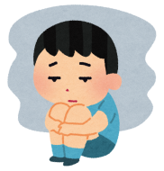

※体罰・暴言の内容によっては、子ども家庭センターが一時保護をしたり、警察に連絡をすることがあります

効果がない

□ 体罰は恐怖しか記憶に残らない
ので、子どもは怒られた理由が
分からなくなる
□ 一方的に説教をしても、子ども
は脳のスイッチをオフにする
ので伝わらない（解離）

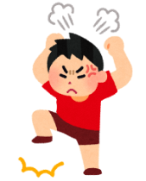

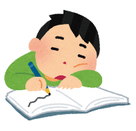

大人ができることは…？

○ただ怒るのではなく、どう行動して
ほしいのかを具体的に伝える
○子どもから離れお互いに落ち着いてから、どうしたらよかったかを話す
○怒りすぎるとやる気をなくすので
ほめることとのバランスをとる

○どんな時にイライラのスイッチが
入りやすいかのパターンを見つける

○イラッとしたら
とにかく、子どもから 離れる！

子どもから離れて・・・
深呼吸をする・水を飲む・顔を洗う
体を動かす・外の空気をすう
好きな音楽をきく
気持ちをだれかに話す など
○日ごろから、大人が自分自身の心の
ゆとりを大事にする
○周りの協力をえて、日ごろのストレスに対して、リラックスタイムを作る

子どもを守るために…
〇子どもの安全・安心な生活を
守ることは大人の責任です

〇子育てに困った時、悩んだ時は、いろんな人に手助けをしてもらいましょう（家族、市役所、保健
センター、学校など）

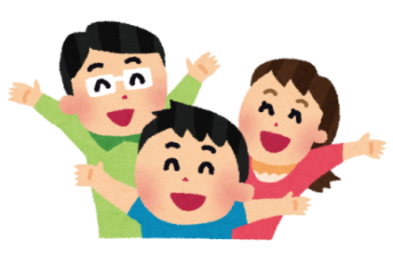

相談窓口
４５２－６８１４（熊取町子育て支援課）
受付：月～金曜 9:00～17:30
（土曜日、日曜日、祝日、年末年始を除く）

児童相談所虐待対応ダイヤル
１８９
（365日24時間対応）

ストップ
体罰・暴言！

